SCHEDA 7
«Coraggio! Àlzati, ti chiama»
Chiamati per seguirlo

Iniziando in preghiera

Canto a sfondo vocazionale: Sulla tua parola
Signore, ho pescato tutto il giorno,
le reti son rimaste sempre vuote.
S'è fatto tardi, a casa ora torno,
Signore, son deluso e me ne vado.
La vita con me è sempre stata dura
e niente mai mi dà soddisfazione,
la strada in cui mi guidi è insicura:
son stanco e ora non aspetto più.

Rit. Pietro, vai, fidati di me,
getta ancora in acqua le tue reti.
Prendi ancora il largo sulla mia parola,
con la mia potenza io ti farò pescatore di uomini.

Maestro, dimmi cosa devo fare;
insegnami, Signore, dove devo andare.
Gesù dammi la forza di partire,
la forza di lasciare le mie cose:
questa famiglia che mi son creato,
le barche che a fatica ho conquistato,
la casa, la mia terra, la mia gente,
Signore, dammi tu una fede forte.

Rit. Pietro, vai, fidati di me.
La mia Chiesa su di te io fonderò;
manderò lo Spirito, ti darà il coraggio,
donerà la forza dell'amor per il Regno di Dio.

Invocazione allo Spirito
(a cori alterni)
Vieni, Spirito Santo,
donaci di contemplare
il mistero di Dio nella storia.
Vieni, Spirito Santo,
colma con la tua pace la solitudine
e la sofferenza di ogni uomo.
Vieni, Spirito Santo,
metti entusiasmo nella nostra vita
e donaci di rispondere alla tua chiamata.
Vieni, Spirito Santo,
fa’ risuonare in noi
la Parola di Gesù
perché illumini la nostra vita
e ci indichi la strada da percorrere.

DALLA VITA…

PROVOCAZIONI
Questo momento serve per far emergere dai partecipanti le prime reazioni sul tema. Ciascun partecipante è liberamente invitato a raccontare in breve la propria esperienza rispetto alla domanda indicata, lasciandosi provocare da uno o più spunti proposti.

COSA O CHI SEGUI NELLA TUA VITA?

Un testo

Milan Kundera, Il libro del riso e dell’oblio
Come l’invasione dei merli ha luogo sul rovescio della storia d’Europa, così il mio racconto si svolge sul rovescio della vita di Jan. Lo compongo a partire da avvenimenti isolati ai quali Jan non ha certo prestato una particolare attenzione, dal momento che era occupato, allora, sulla facciata della sua vita da molti avvenimenti e preoccupazioni: l’offerta di un lavoro oltre oceano, una febbrile attività professionale, la preparazione del viaggio.
Recentemente, per la strada, ha incontrato Barbara. Lei lo ha rimproverato perché non va mai a trovarla quando riceve gli amici. La casa di Barbara è famosa per i divertimenti erotici collettivi. Jan teme la maldicenza e ha rifiutato per anni quegli inviti. Ma stavolta sorride e dice: “Sì, verrò volentieri”. Sa che non tornerà più in questa città e la discrezione, dunque, non gli sta più a cuore. Si immagina la casa di Barbara piena di gente nuda e allegra e si dice che, in fin dei conti, non sarebbe male festeggiare così la sua partenza.
Perché Jan sta per partire. Fra qualche mese passerà il confine. E non appena ci pensa la parola confine, usata nel senso geografico corrente, gli ricorda un altro confine, immateriale e intangibile, al quale, da un po’ di tempo, pensa sempre più spesso.
Quale confine?
La donna a cui ha voluto più bene al mondo (allora aveva trent’anni) gli diceva (era quasi disperato quando glielo sentiva dire) che era legata alla vita solo da un filo sottile. Sì, lei voleva vivere, la vita le procurava una gioia immensa, ma al tempo stesso sapeva che questo voglio vivere era tessuto coi fili di una ragnatela. Bastava così poco, così infinitamente poco per trovarsi al di là del confine oltre il quale nulla aveva più senso: l’amore, le convinzioni, la fede, la storia. Tutto il mistero della vita umana è nel fatto che si svolge in prossimità immediate, persino a contatto diretto con questo confine, che ne è separato non da chilometri, ma da un millimetro appena.

Un’immagine

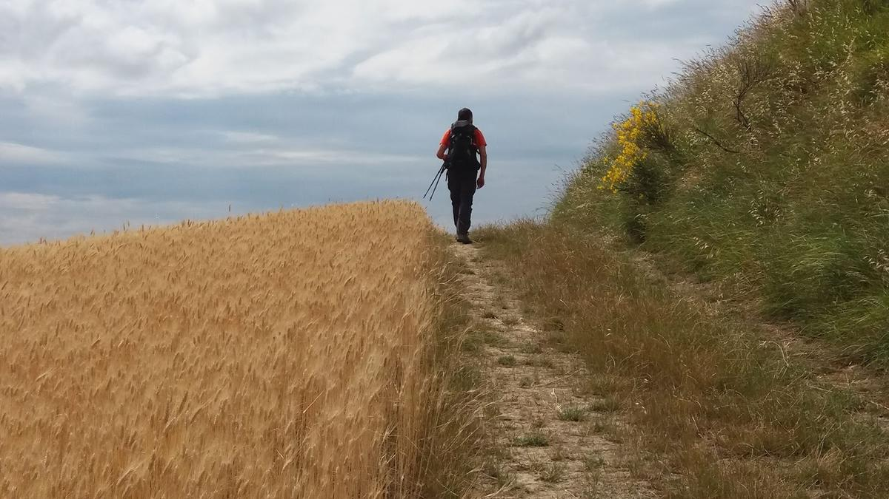

… ALLA PAROLA…
Questo secondo momento è quello dell’ascolto: lasciamo che la Parola di Dio parli alla nostra vita. Il commento biblico ci aiuta ad entrare maggiormente nelle dinamiche del testo e nei suoi significati.

Dal Vangelo secondo Marco (10,46-52)
⁴⁶Mentre Gesù partiva da Gerico insieme ai suoi discepoli e a molta folla, il figlio di Timeo, Bartimeo, che era cieco, sedeva lungo la strada a mendicare. ⁴⁷Sentendo che era Gesù Nazareno, cominciò a gridare e a dire: «Figlio di Davide, Gesù, abbi pietà di me!». ⁴⁸Molti lo rimproveravano perché tacesse, ma egli gridava ancora più forte: «Figlio di Davide, abbi pietà di me!». ⁴⁹Gesù si fermò e disse: «Chiamatelo!». Chiamarono il cieco, dicendogli: «Coraggio! Àlzati, ti chiama!». ⁵⁰Egli, gettato via il suo mantello, balzò in piedi e venne da Gesù. ⁵¹Allora Gesù gli disse: «Che cosa vuoi che io faccia per te?». E il cieco gli rispose: «Rabbunì, che io veda di nuovo!». ⁵²E Gesù gli disse: «Va’, la tua fede ti ha salvato». E subito vide di nuovo e lo seguiva lungo la strada.

Commento biblico: può essere riproposto (o letto) dal sacerdote o da un laico
Sul bordo della strada che va da Gerico a Gerusalemme siede un mendicante cieco, del quale Marco conserva il ricordo del nome: Bartimeo. È un nome che sintetizza in sé due mondi, quello ebraico-aramaico, significato da quel Bar (figlio), e quello greco contenuto in Timeo, l’opera filosofica più letta nell’antichità. Come Bartimeo ritroverà la luce degli occhi e la forza del cammino, così l’incontro con Gesù sarà dono di vita nuova per entrambi i mondi, simbolo dell’intera umanità.
La vicenda di Bartimeo inizia con l’ascolto di una notizia che egli non lascia cadere nell’indifferenza, ma traduce immediatamente in accorata supplica. Così ogni cammino di fede è suscitato dall’ascolto di una parola che la libertà umana accoglie come realtà capace di cambiare la vita. Ma perché l’ascolto diventi significativo, deve tradursi in preghiera, in attesa perseverante.
Alle grida di Bartimeo, la folla che fa ressa intorno a Gesù reagisce infastidita cercando di farlo tacere, ma il mendicante reagisce ostinandosi e alzando ancora di più la voce nel suo grido di invocazione a colui che sta passando: il figlio di Davide! Allo stesso modo, quando uno vuole davvero incontrare il Signore, deve prepararsi a far fronte a tanti ostacoli che cercheranno di “sgridare”, di impedire la sua ricerca. Solo così avrà modo di chiarire a sé stesso se davvero gli preme fare esperienza del Signore.
All’inizio questa folla è apparsa distinta dal gruppo dei discepoli, ma poi essa li fagocita, e così anche loro diventano partecipi di un atteggiamento ostile verso Bartimeo. È necessario che Gesù stesso intervenga fermandosi e chiedendo a questa folla di farsi tramite del suo invito al cieco; solo così la folla da ostacolo si tramuta in tiepida portavoce della parola di Gesù: «Coraggio! Alzati, ti chiama». Si limita a fare coraggio a Bartimeo, ma non fa nulla di più; ci si aspetterebbe infatti che qualcuno accompagnasse il cieco da Gesù, ma ciò non avviene.
Bartimeo non indugia, non avanza scuse per la sua disabilità, ma balza in piedi e si precipita verso Gesù, pur brancolando nel buio della sua cecità. Un mendicante ha per casa il suo mantello, ed è questo l’unico bene irrinunciabile per il povero, al punto che la legislazione biblica vieta severamente di prendere in pegno questo indumento (vedi Esodo 22,25-26). Ebbene, Bartimeo si libera della cosa più preziosa che possiede, pur di non essere frenato, bloccato nella sua corsa verso Gesù. Ancora una volta l’evangelista Marco suggerisce in modo discreto quanto deve avvenire per ogni discepolo che voglia davvero incontrare il Signore: chiedersi che cosa gli impedisca di correre speditamente da lui, e decidere coerentemente di liberarsene, di rinunciarvi.
Così Bartimeo giunge di fronte a Gesù, che prima ha sentito la sue grida, lo ha fatto chiamare e lo aspettato; ora viene interpellato da Gesù circa che cosa desideri davvero da lui. Un mendicante normalmente si attende aiuti economici (tanto più se l’interlocutore è di lignaggio regale…), invece Bartimeo si rivolge a Gesù chiamandolo “rabbunì”, ossia “suo grande maestro”, quasi fosse stato sempre alla scuola di Gesù come suo Maestro. E non gli chiede aiuti economici, ma il dono della vista. Allo stesso modo il discepolo deve avere come obiettivo della sua ricerca una relazione più profonda, personale, con il suo Signore e Maestro, e deve essere mosso dal desiderio di poter vedere le cose della vita nella luce del Signore.
Quanto avviene dopo per Bartimeo è davvero sorprendente. Infatti, dopo aver miracolosamente riacquistato la vista, si mette a seguire Gesù sulla strada, cioè diventa discepolo di colui che sta andando incontro alla sua passione e morte. Bartimeo non ha avuto bisogno dell’invito di Gesù a seguirlo: avere riacquistato la vista, rivedere la luce, significa per lui vedere la strada da percorrere coraggiosamente dietro al suo Rabbunì.
Strada singolare, sulla quale i discepoli stanno seguendo Gesù, oppressi da timore, e alcuni di loro desiderosi soltanto di potersi sedere nei posti privilegiati; strada sulla quale un uomo ricco, pur di non lasciare i propri molti beni, ha rinunciato a seguire Gesù, a differenza di Bartimeo, che si è liberato immediatamente del suo tesoro, il mantello. Per questo, Bartimeo diventa figura dell’autentico discepolo di Gesù.

… PER TORNARE ALLA VITA
Questa terza parte permette di ritornare a pensare e attualizzare nella propria vita la Parola, affinché si esca trasformati. Utilizzando alcuni spunti del commento biblico, si propongono attualizzazioni nella vita. I partecipanti sono invitati, sempre liberamente, ad un secondo confronto di gruppo nel quale ciascuno in prima persona, condivide i propri pensieri alla luce della Parola di Dio.

- “Ogni cammino di fede è suscitato dall’ascolto di una parola di libertà umana che cambia la vita.”

Si è chiamati dalla Parola, quella di Dio. Siamo liberi di rispondere… ma la sua Parola è potente. Se la ascoltiamo la nostra vita non è più quella di prima.

- “Quando uno vuol davvero incontrare il Signore, deve prepararsi a far fronte a tanti ostacoli.”

Potremmo fare un lungo elenco di ciò che oggi imbriglia, lega, quasi impedisce la nostra risposta: persone, cose, situazioni. Da cosa devi liberarti, a cosa devi rinunciare, come il mantello per il cieco, se vuoi davvero rispondere?

- “Non gli chiede aiuti economici, ma il dono della vista.”

Non di soldi, non di ricchezza, non di cose abbiamo bisogno, ma di un nuovo modo di vedere: quello che ci permette di vivere alla luce della sua Parola.

- “Si mette a seguire Gesù sulla strada.”

La vocazione è questo: stare dietro al Maestro, continuamente mettere i nostri passi nelle sue orme. Ti senti arrivato? Il cammino continua, lui ci precede.

Concludendo in preghiera

(insieme)
Signore, tu sei la mia luce;
senza di te cammino nelle tenebre,
senza di te non posso
neppure fare un passo,
senza di te non so dove vado,
sono un cieco
che pretende di guidare un altro cieco.
Se tu mi apri gli occhi, Signore,
io vedrò la tua luce,
i miei piedi cammineranno
nella via della vita.
Signore, se tu mi illuminerai
io potrò illuminare:
tu fai noi luce nel mondo.
Carlo Maria Martini

Padre nostro

Impegno
LIBERATI DEL MANTELLO!
Come il cieco del Vangelo, nei prossimi giorni sei invitato a liberarti da quegli atteggiamenti o da quelle cose che ti frenano nel seguire il Signore.

Alcune letture per approfondire il tema:
Jean Gouillard, Piccola filocalia della preghiera del cuore, Paoline
Henri Nouwen, La via del cuore, Queriniana

